NEOHEBNÉ SLOVNÍ DRUHY
Jméno: __________________________________________________________
1. K obrázkům doplň vhodná citoslovce.
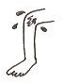 | 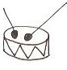 | 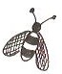 | 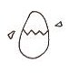 |  | 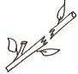

2. Doplň částice v názvech filmů.

žijí duchové. přiletí čáp, královno!

Já to beru, šéfe!

3. Spoj věty do souvětí pomocí daných spojovacích výrazů.
až, a,  když | Přijdu domů.  Budu se učit.
protože,  proto | Dostal jsem jedničku. Nebudu se učit.

4. Podtrhni spojky.
Až budu dospělý, koupím si dům a auto. Pořídím si i garáž. Protože rád pomáhám zvířatům, zajdu si do útulku pro psa nebo kočku. Když se mi to podaří, založím rodinu, která bude pro mě na prvním místě.
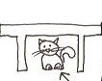
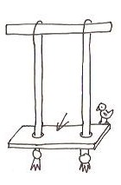
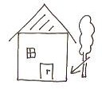
5. Doplň k obrázkům vhodné předložky.
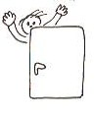
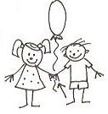

6. Vyškrtej všechny předložky. Tučně vytištěné slůvko neškrtej.
u, v, za, pod, ke, nad, Jak, kolem, při, pro, mezi, se, s, z, ku, ti, do, od, vedle, vede?
7. Vytvoř příslovce podle vzoru.
bohatý | bohatě | spravedlivý
slepá |  | moudrý
statečný |  | dobrý

8. Se všemi slovy z předchozího cvičení vytvořte krátké vyprávění.
________________________________________________________________________________________________________________________________________________________________________________________________________________________________________________________________
9. Odpověz na otázku z 6. cvičení. ___________________________________

